TD6 : partie élève : CR

L'objectif de ce TD est de réaliser la partie de l'élève à savoir l'enregistrement ou la mise à jour d'un CR.

Diagramme d'activité de l'ajout/mise à jour d'un CR :

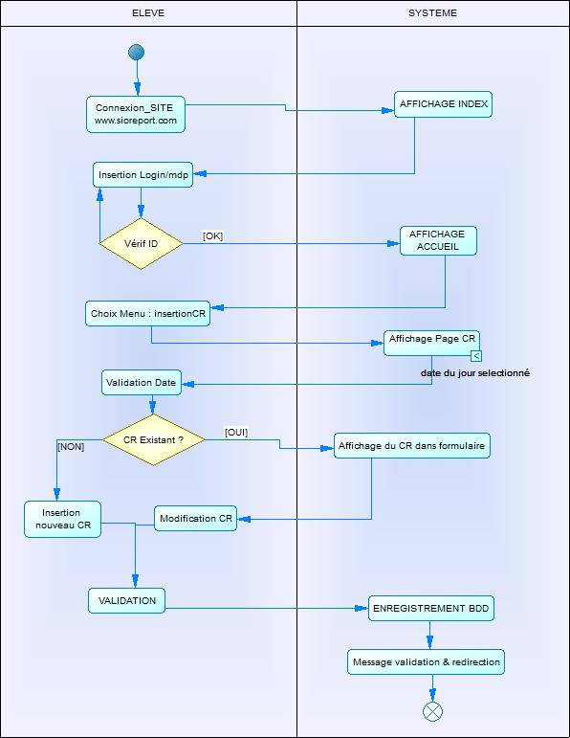

Maquette (peut être adapté selon besoin)

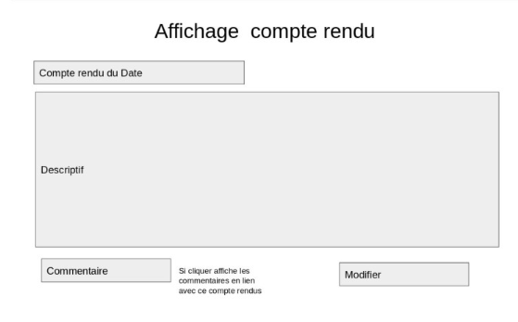

Ceci est un exemple de démarche **simplifié**, vous avez le choix de procéder autrement tant que vous respectez le diagramme d'activité :

* Faire le formulaire CR avec:
  + date
  + descriptif
  + un bouton INSERER
* Lorsque l’on clique sur INSERER le CR sera ajoutée à la BDD

étape préalable :

1. avoir terminé le TD5
2. avoir la dernière version de la BDD

**Partie complète (uniquement si la partie précédente a été réalisée):**

* Par défaut la date du jour doit être sélectionné
* Après validation de la date le descriptif doit être pré-complété si un CR existe dans la BDD
* lors de la mise à jour du CR celui-ci sera inséré (insert into) ou mis à jour (update)
  + faire un insert si le CR de l'élève à la date sélectionnée n'est pas présente
  + faire un update sinon